附件5：

深城投·中心公馆公共住房选房签约服务指引（认租家庭）

本次深城投·中心公馆公共住房项目选房、签约将于2020年8月29日至8月30日在坪山区行政服务大厅二楼进行。
合格认租申请家庭请按如下指引办理相关事项：

所需证件及资料
序号 | 所需证件及资料 | 形式及份数 | 用途
1 | 申请人身份证 | 原件  复印件（1份） | 用于办理选房签约手续。
2 | 共同申请人身份证 | 原件  复印件（1份） | 仅限于申请人委托共同申请人或监护人选房时须提供。  （申请人为残疾人且委托监护人的，需提供残疾证及监护人身份证原件）  授权委托书范本附后。
3 | 申请人本人签名并加盖指模确认的授权委托书 | 原件（1份）
4 | 申请人本人的银行借记卡  （仅限深圳范围内的深圳农村商业银行、中国农业银行借记卡） | 原件  复印件（1份） | 借记卡复印件用于办理租金托收。  需携带相关电子转账设备（任一银行手机网银，不支持支付宝、微信、POS机等）用于支付相当于3个月租金的租赁保证金。

办理时间和地点

事项 | 时间 | 地点
选房 | - 市公共租赁住房坪山户籍在册轮候家庭：2020年8月29日上午;  - 坪山区人才住房在库轮候家庭：2020年8月30日 | 坪山区行政服务大厅二楼会议室
签订租赁合同及  租金托收协议 | 选房当日18：00前 | 坪山区行政服务大厅二楼签约窗口
办理入住手续 | 签订租赁合同后 | 深城投·中心公馆物业管理处

★申请人具体选房场次详见选房排期表。

选房指引
选房规则
◆ 申请人按最终公示的选房排位顺序依次选择对应房源户型的住房。
◆ 申请人未按时参加选房的，按以下规则依序补选房：
申请人过号未到（工作人员叫号，呼叫三次未到）、但在安排场次选房结束前到场的，待安排场次选房结束后，按选房排位顺序先后补选房；
申请人在安排场次未到场、但在安排场次当日选房结束前到场的，在当日选房结束后，按选房排位顺序先后补选房；
申请人在安排场次当日选房结束前仍未到场的，视为自动放弃选房资格。
选房流程
◆ 签到等候
选房者到达现场后，凭身份证件原件先在坪山区行政服务大厅二楼会议室门口签到处签到，再到二楼选房厅，等待叫号。
◆ 呼叫验证
选房厅工作人员将按照排位顺序呼叫（每位呼叫3次），选房者在听到自己的排位号码被呼叫后，应带齐所需证件、资料到验证处进行身份验证，验证通过后准备选房。
◆ 正式选房
选房者由工作人员指引，查看房源信息并进行选房。每户申请家庭选房时间不超过两分钟。正式选定房号后，工作人员即打印《选房确认书》，选房者在《选房确认书》上签字并加盖指模确认，即完成选房。房号一经选定并签字确认，不得调换。
当前一个选房者确认完成选房后，工作人员会按排位顺序呼叫下一位选房者选房。
选房注意事项
◆ 请申请人务必按照选房排期表规定的时间参加选房，并提前30分钟到场，以便了解选房操作流程和房源动态。
◆ 现场选房人应为申请人本人；若申请人本人确不能到场的，可书面委托成年的共同申请人（申请人为残疾人的，可委托监护人）选房，书面委托由申请人本人签名并加盖指模。
◆ 为避免人多拥挤，每户申请家庭最多两人进入选房现场。
◆ 选房期间，将于每日22时前，在坪山区人民政府网站公布剩余房源情况（路径：坪山区人民政府网站-主题服务-保障性住房-通知公告）。因选房时间有限，为尽快选到合适的房源，请申请人根据排位情况，结合网上每日发布的房源信息，事先考虑好选房方案。
签约注意事项
签约时，申请人本人确不能到场的，可书面委托成年的共同申请人（申请人为残疾人的，可委托监护人）签订租赁合同，书面委托由申请人本人签名并加盖指模。选房当日未签约的，视为自行放弃本项目选房。放弃选房行为达到三次的，退出轮候库（册），原轮候排序作废。
签约现场须缴纳3个月租金数额的租赁保证金（只支持网上银行转账，不支持支付宝、微信、POS机等）。
申请人在签订租赁合同前需同时签订《学位情况告知书》。
申请人在选定住房并签订租赁合同后，坪山区住房保障中心将作出库（册）处理。

入住注意事项
◆ 申请人签订租赁合同后即可凭租赁合同、入住通知书、身份证原件前往小区物业管理处办理入住手续。
◆ 入住手续可由申请人或成年的共同申请人办理。
◆ 办完入住手续后即可领取钥匙。
温馨提示
◆鉴于目前仍处于新冠肺炎疫情防控期，前往办理选房签约手续时注意做好个人防护，并听从现场工作人员的引导
◆因场地有限，建议老人和小孩不要前往选房现场。
◆租金起算时间以租赁合同约定为准。
◆租金、物业管理费标准、物业管理处联系电话
（一）租金标准
本项目基准租金标准暂为18.1元/平方米·月（最终以市政府的批复为准）。
（二）物业管理费标准
物业管理费暂为3.9元/平方米·月（最终以物价主管部门的批复为准）。
注：（1）上述房源装修情况以现场交楼标准为准。
（2）单套住房的建筑面积以竣工测绘报告为准。
（3）单套住房的租金，在基准租金基础上，考虑楼层、朝向等因素修正确定，最终根据价格评估报告，以租赁合同约定为准。
（4）我区人才安居公共租赁住房实施差异化基准租金标准，即按照全市无房家庭和坪山无房家庭标准执行。
（5）房屋租金、物业管理费为现行标准，如有变更，按最新标准执行。租金标准的调整将依据深圳市有关规定执行；物业管理费以项目物业服务合同约定价格为准。
（三）物业管理处电话：0755-28339899。
◆ 交通提示：因选房签约地址周边道路施工、车位有限，请选房家庭早点出门，选择绿色出行方式，尽量乘坐公共交通工具到达选房现场。

坪山区行政服务大厅：
公交：可乘坐M295路、M296路、M422路、M439路、E22路、M575路、941路、833路、939路、M497路、M293路等公交路线到坪山行政服务大厅下车。
咨询地址：坪山区金牛西路12号行政服务大厅一楼36至38号窗口。咨询电话：0755-84538716、0755-85209132

选房签约流程图
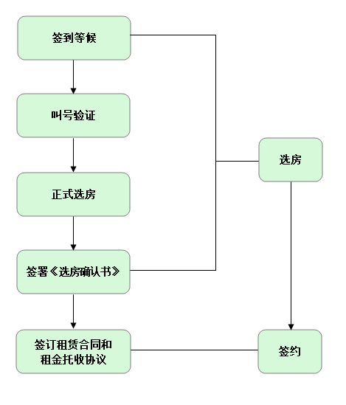

授 权 委 托 书

委托人： 身份证号码：
住址： 联系电话：
受托人： 身份证号码：
住址： 联系电话：

委托人现委托 全权代理2020年深圳市坪山区深城投·中心公馆公共住房项目选房、签约事宜。委托期限至本次公共住房选房签约工作结束之日止。受托人不得转委托。

委托人（手印）： 年 月 日

